**КОНСТРУИРУЕМ ИГРЫ САМИ.**

Активизация мыслительной деятельности на логопедических занятиях.

В процессе обучения детей с речевыми нарушениями игра – главный помощник логопеда. Многие пособия у меня сделаны своими руками, так как я люблю и умею рисовать. Но в последнее время у меня появился хороший помощник – «Конструктор картинок» от познавательного интернет-портала «Мерсибо». В его программе более 600 изображений различных предметов, фонов, букв и цифр. Названия картинок включают все изучаемые звуки.

С помощью диска **«Конструктор картинок»** можно создавать и печатать свои авторские дидактические игры и пособия. Эти игры помогают мне в коррекционной практике повысить мотивацию речевой деятельности у детей, ускорить процесс автоматизации поставленных звуков, развить координацию движения с речью, в целом повысить интерес к занятиям у всех детей, в том числе у детей с расстройством аутистического спектра.

Многократное, подчас утомительное повторение закрепляемых звуков превращается в увлекательную и познавательную игру. Вот какие игры я придумала и сделала.

Дидактическое пособие **«Умные таблицы»**.

Цели: - автоматизация поставленных звуков;

- развитие логического мышления;

- развитие навыков классификации и обобщения;

- развитие навыка звукового анализа, чтения слогов, слов;

- развитие грамматического строя речи;

- развитие умения ориентироваться на листе бумаги;

- ознакомление с окружающим миром.

Данное пособие, используемое в индивидуальной логопедической работе с детьми, представляет собой бумажный квадрат со стороной 20 см (часть стандартного листа А4). Квадрат поделен на 16 квадратиков (5х5 см.) и покрыт пленкой для ламинирования (теперь пособие долго послужит!)

Для разных вариантов игры необходимы разные наборы картинок. В «Конструкторе картинок» от «Мерсибо» таких картинок достаточное количество. Они яркие, красочные, в них отсутствуют отвлекающие внимание детей детали.

В своей практике я использую различные блоки наборов – в каждом по 16 картинок-квадратиков. Например, лексический блок включает **«Времена года»**, **«Домашние животные»**, **«Дикие животные наших лесов»**, **«Дикие животные** **жарких стран»**, **«Дикие животные севера»**, **«Фрукты, овощи, грибы, ягоды»**, **«Транспорт наземный, воздушный, водный, специальный»** и др.

Для автоматизации «трудных» звуков использую наборы картинок со свистящими, щипящими, сонорами в названиях. Картинки с данными звуками позволяют не только автоматизировать поставленные звуки, но и обогащать словарь, развивать навык звукового анализа, усваивать некоторые грамматические категории.

**Варианты игры**

1. Ребенку предлагается собрать на каждой строке картинки из «одной семьи», т.е. объединить их по видовому признаку («Мебель», «Животные», «Инструменты», «Игрушки») Замечу, что все картинки содержат изучаемый звук «л».
2. Расставить картинки таким образом, чтобы они были из разных видовых групп, «не повторялись» (см. фото 1). Игру можно разнообразить, если внести соревновательный момент: «Кто быстрее?»

Соответственно необходимы 2 комплекта игры. Эти картинки приходилось рисовать самой. Но теперь в этом нет необходимости. Для этого есть «Конструктор картинок».

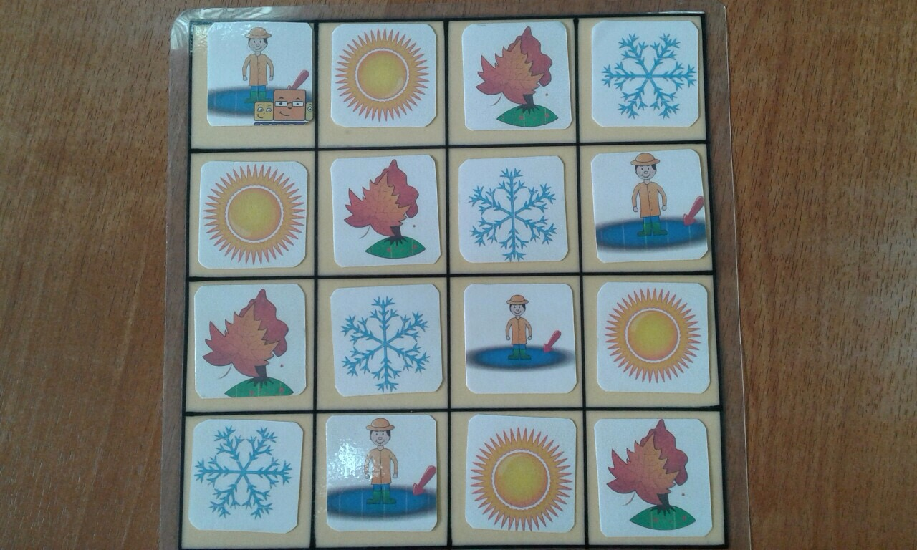

Фото 1.

1. Найти и поставить на каждой строке картинки на заданные слоги, включающие изучаемый «трудный» звук. Например, подобрать слова, включающие слоги СА, СО, СЫ, СУ (см. фото 2). Затем ребенку предлагается расставить картинки таким образом, чтобы слоги в названиях не повторялись. Обязательно следим за правильным произнесением звука «с», анализируем, какой гласный звук следует за ним.

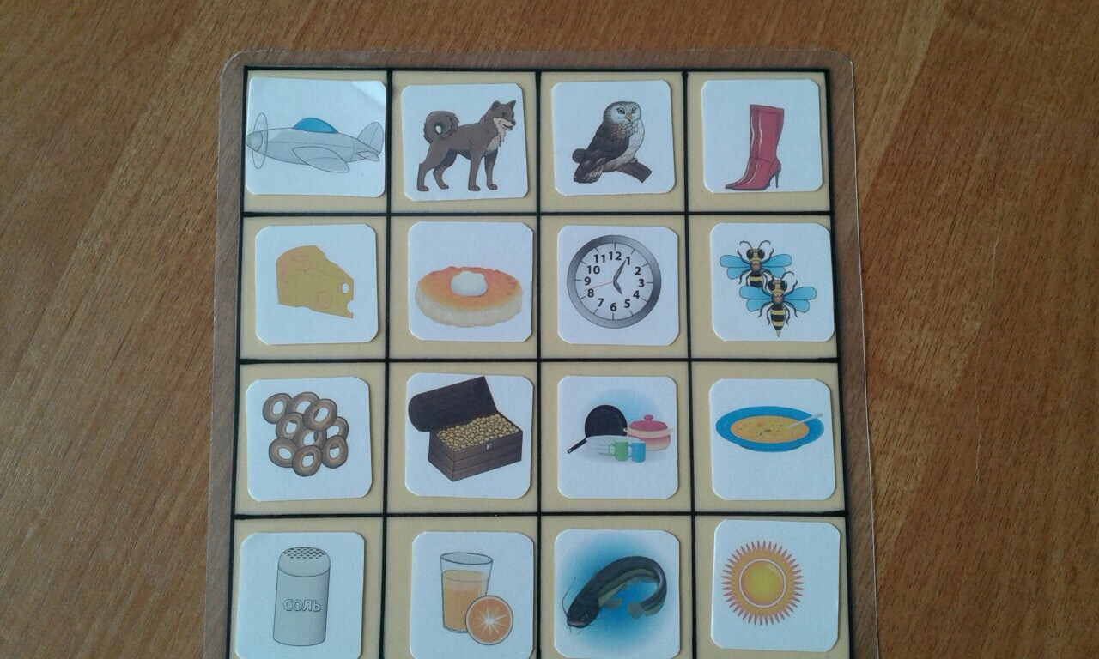

Фото 2.

1. Ребенку предлагается назвать текущее время года, найти его условное изображение на картинке, затем найти следующее время года и т.д. Далее снова просим поставить картинки так, чтобы они не повторялись – ведь не бывает в году двух зим! (см. фото 3)

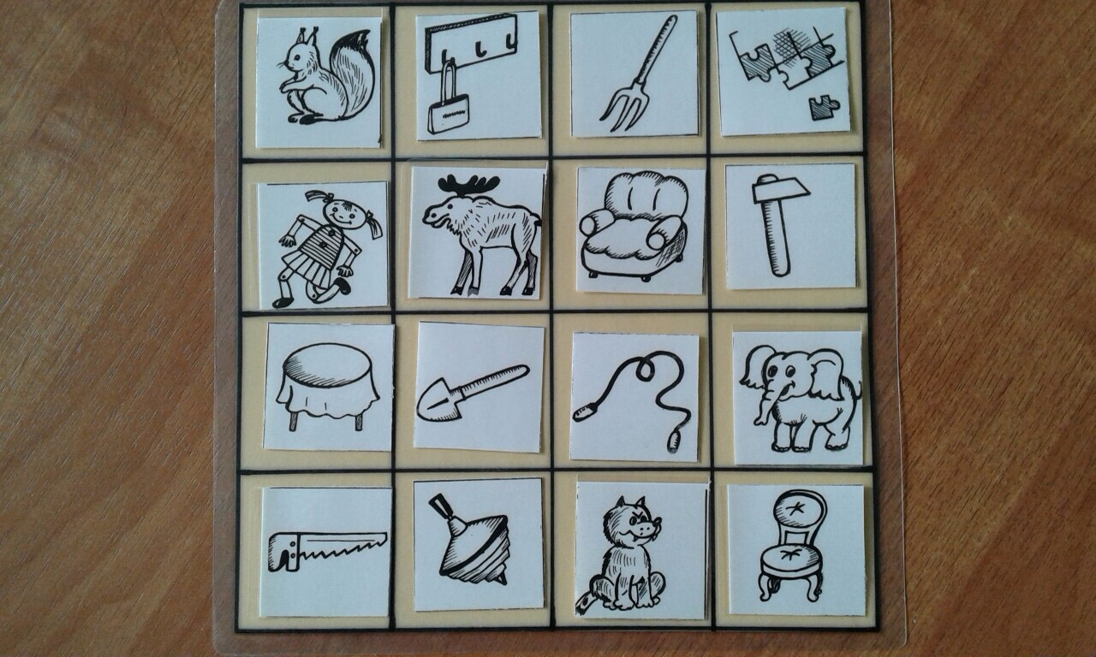

Фото 3.

1. 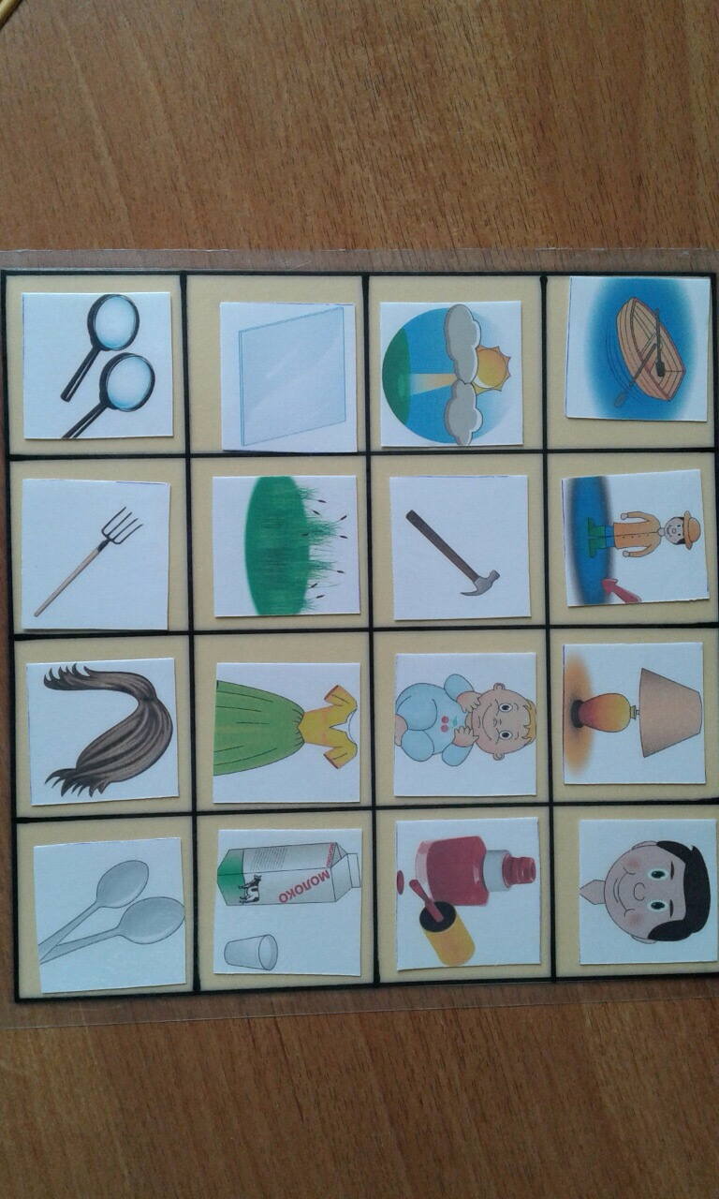Согласование притяжательных местоимений с существительными, имеющими в своих названиях «трудные» звуки. Ребенку предлагается найти 4 слова, про которые надо сказать «мой». Потом слова, про которые скажем «моя», «мои», «мое» (см. фото 4).

Фото 4.

1. Закрепление навыка чтения слогов различной наполняемости, включающих изучаемую букву и односложных слов с данной буквой.

Во время игры можно также закрепить навык ориентировки на листе (не забывая при этом следить за правильным произнесением закрепляемого звука): «Назови картинку в правом верхнем углу» и т.п.

С помощью «Конструктора картинок» мной создано много игр, развивающих не только речь, но и зрительное восприятие, внимание и память. Это различные **пазлы** на изучаемые звуки, **«Путаницы»**, **«Небылицы»**, **«Звуковые ромашки»**, **«Четвертый лишний»** и многое другое (см. фото ниже).

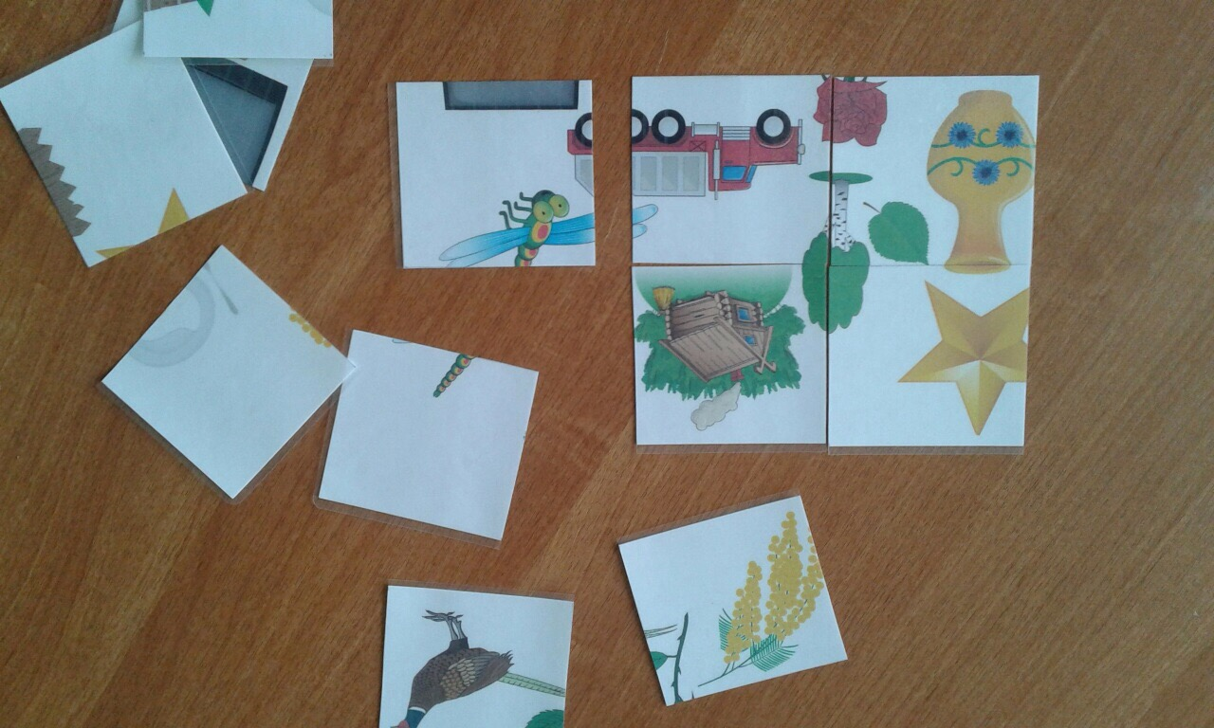

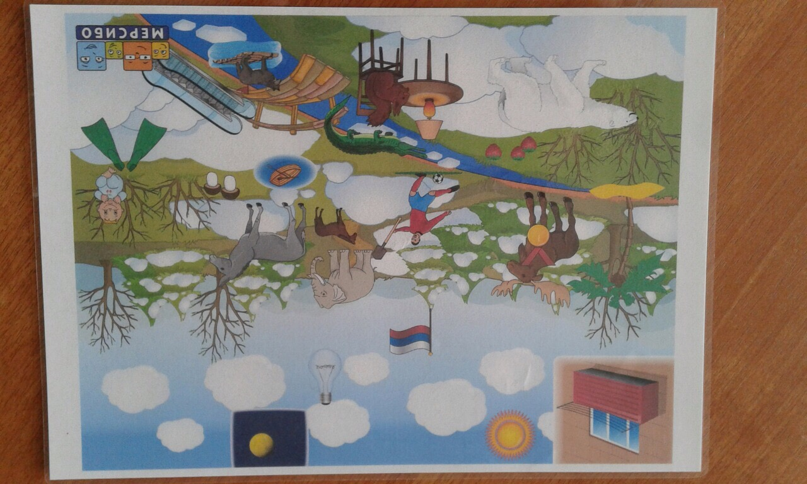

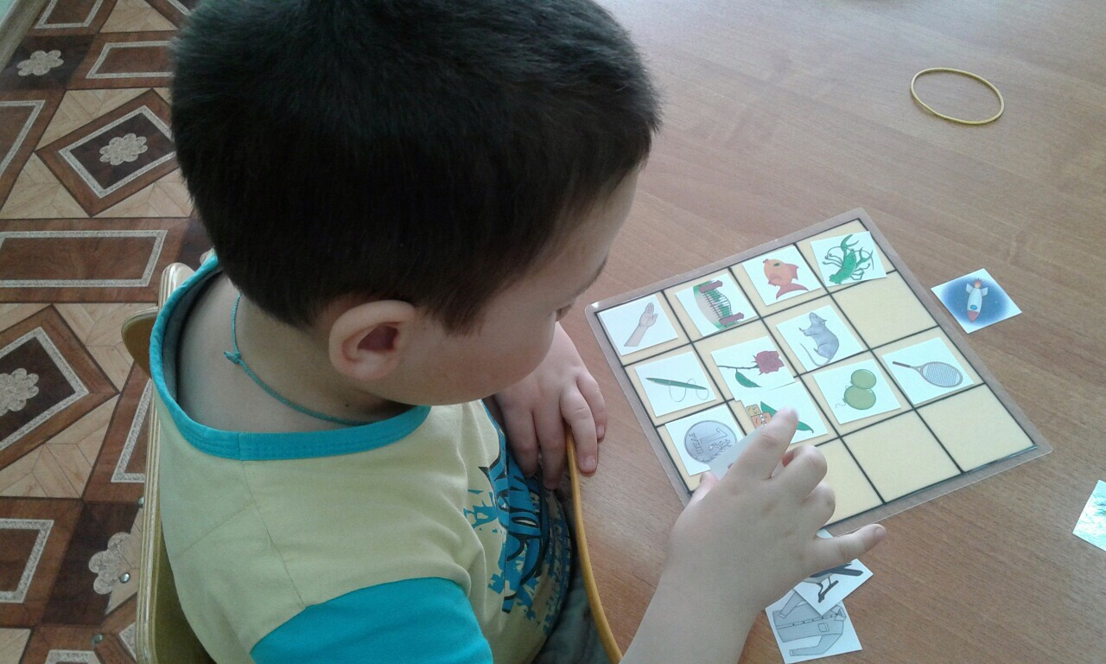

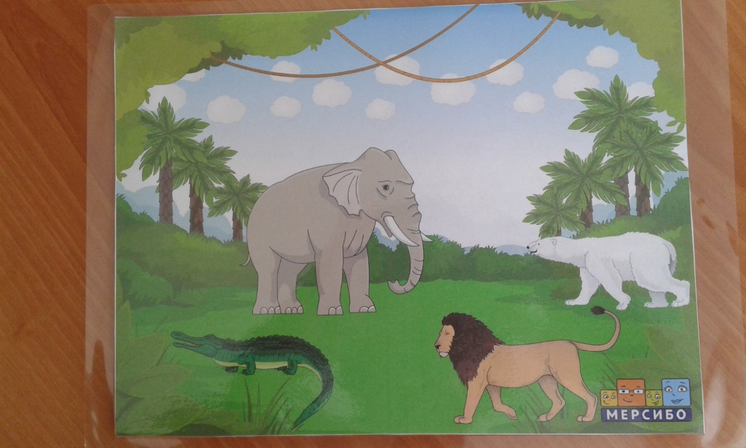

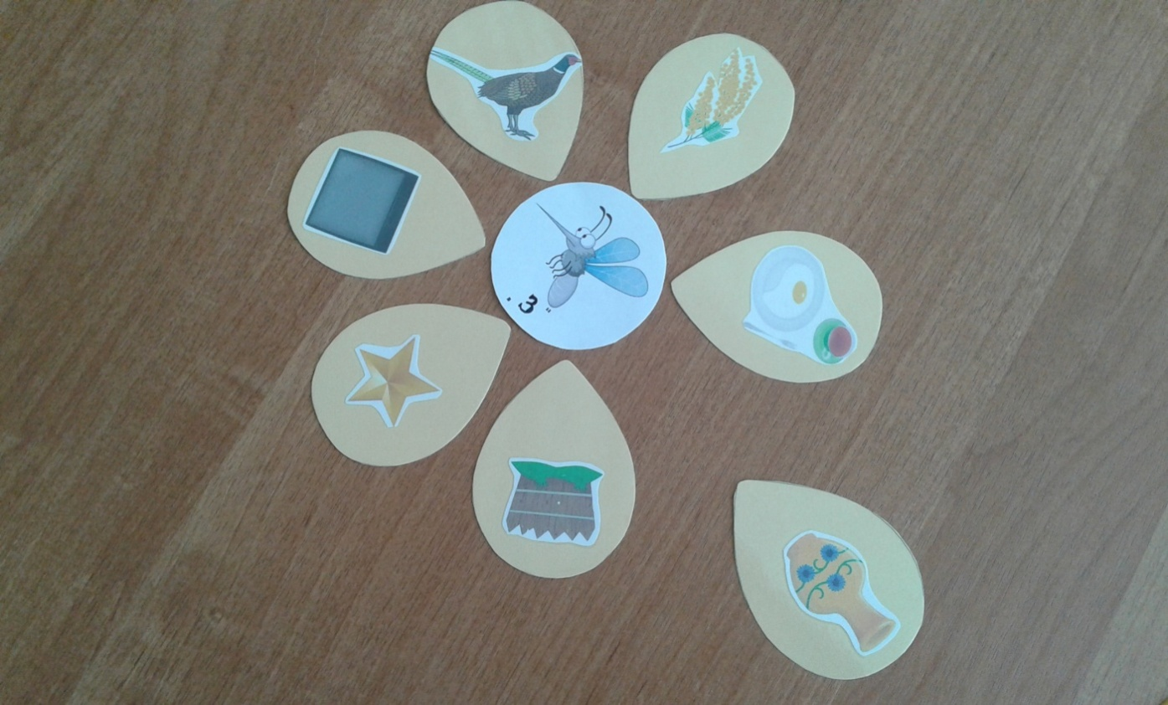

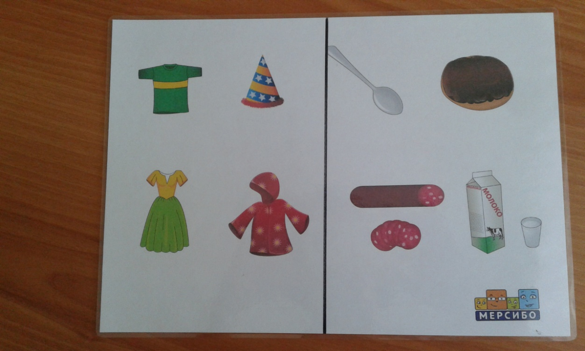

Нравится детям игра **«Окошки»**. Из «Конструктора картинок» подобраны картинки на различные группы звуков. Полоски с этими картинками вставляются в окошки – прорези. Затем детьми составляются предложения с заданным звуком: «У Сони сарафан». Другой ребенок составляет предложение про Саню: «У Сани стакан». Затем детям предлагается изменить предложение: «Чей это сарафан?». Составляется ответ: «Это Сонин сарафан».

Можно составить предложение с противопоставлением: «У Сони слива, а у Сани свекла».

Другой вариант игры **«Окошки»** - согласование существительных с числительными. В одно «окошко» вставляется полоска с цифрами, во второе – с картинками на заданный звук. В данной игре автоматизируется поставленный звук и привлекается внимание детей к правильному окончанию слов. Заодно закрепим прямой и обратный счет!

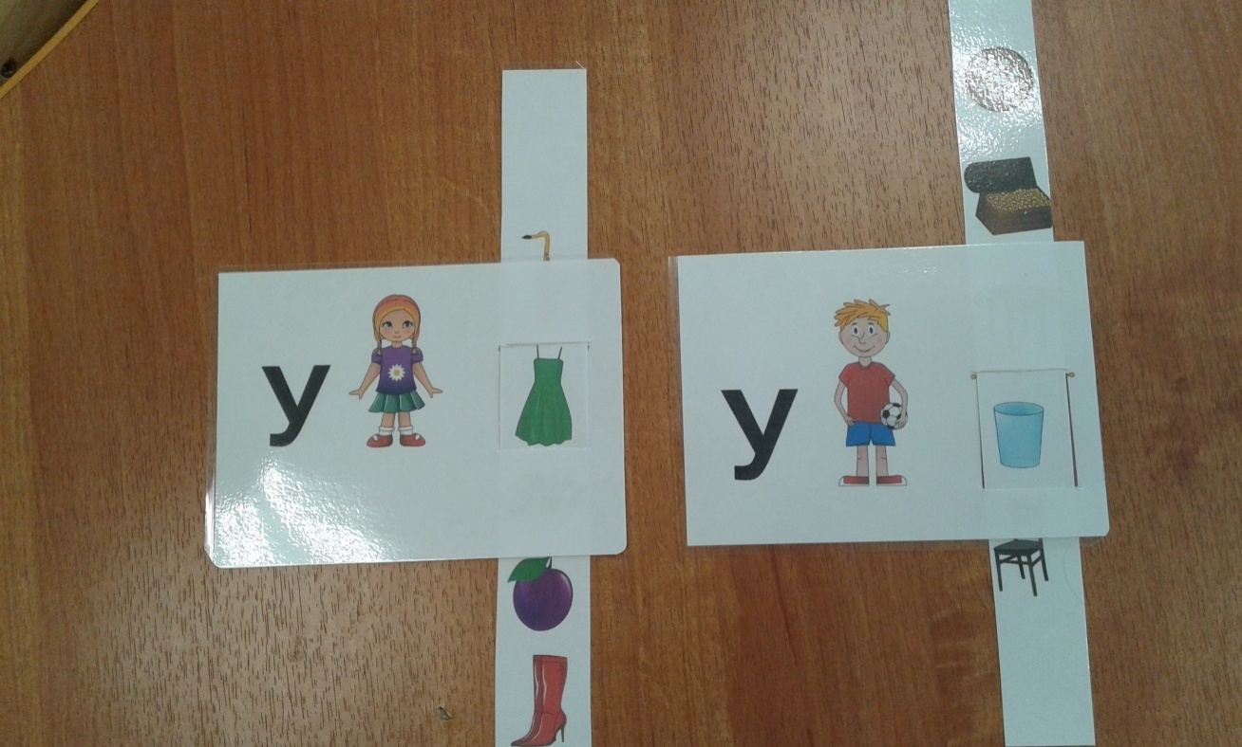

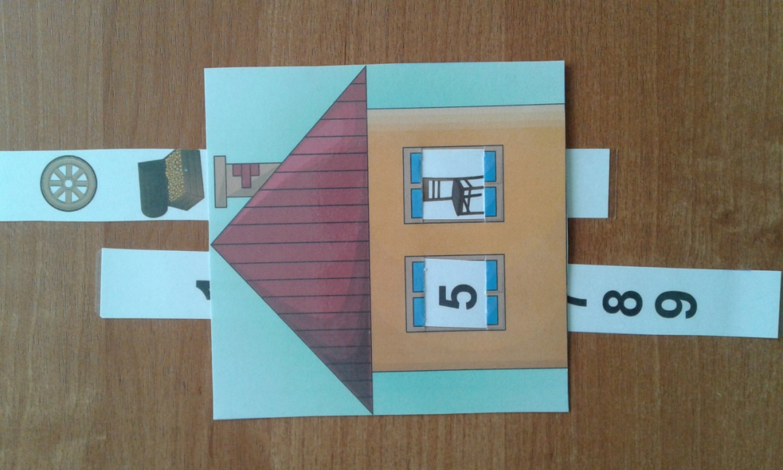

Эти игры позволяют нам повысить эффективность коррекционной работы, постоянно активизируют мыслительную деятельность дошколят на занятиях.

Шагдырова В.А., учитель-логопед, частное дошкольное образовательное учреждение «Детский сад №232» ОАО «РЖД» г. Улан-Удэ